専門性等・職務経験等チェックリスト
応募資格 | 該当する資格・職務経験等  （記載例）
大学を卒業した者又はこれと同等以上の学力を有すると認められる者 | ○○大学○○学部卒業  など
HTML及びCSSの知識を有する者 | ITパスポート試験合格（令和○年○月）  BtoCの企業で、○年、Ｗｅｂサービスの開発・運用を担い、Ｗｅｂデザインやサーバー構築、ドメイン管理、TLS証明書導入、バックアップなどを総合的に担当した。  など
情報セキュリティやバックアップ対応の知識を有する者 | ITパスポート試験合格（令和○年○月）  BtoCの企業で、○年、Ｗｅｂサービスの開発・運用を担い、Ｗｅｂデザインやサーバー構築、ドメイン管理、TLS証明書導入、バックアップなどを総合的に担当した。  など
サーバー・ドメイン・TLS等の基礎知識を有する者 | ITパスポート試験合格（令和○年○月）  BtoCの企業で、○年、Ｗｅｂサービスの開発・運用を担い、Ｗｅｂデザインやサーバー構築、ドメイン管理、TLS証明書導入、バックアップなどを総合的に担当した。  など
WEBサイトのデザイン・制作・運用保守の職務経験が原則５年以上あること | BtoCの企業においてオンライン通販Webサイトを制作・リニューアル・運用について○年間に渡り携わった  など
Webサイトや各種SNSに関するアナリティクスの職務経験があると、さらに望ましい | 特になし  Googleアナリティクス、Looker Studio、Meta Business Suiteなどを用いて自社Webサイトの分析を行った  など
採用希望日 | 以下から、いずれかを記載  令和８年４月１日  その他（具体的な日付を記載）
勤務希望 | 勤務時間：原則どおり  勤務形態：週２テレワーク希望  など
※こちらの記載例は参考としてご提供しております。ご自身の実情にあわせて内容を調整のうえ、ご活用ください。
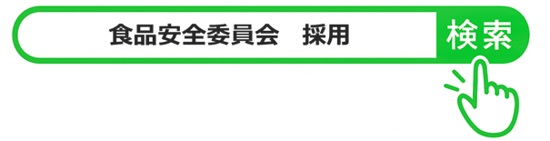

※編集可能媒体を食品安全委員会Webサイトに掲載しております。２次元バーコードからも確認いただけます。

